Facebook investit le crowdfunding
Le réseau social Facebook poursuit son déploiement sur la toile en se positionnant sur le secteur très prometteur du crowdfunding. Avec cet outil de collecte de fonds pour des particuliers, il marche sur les plate-bandes d'autres acteurs d'un secteur en plein essor.
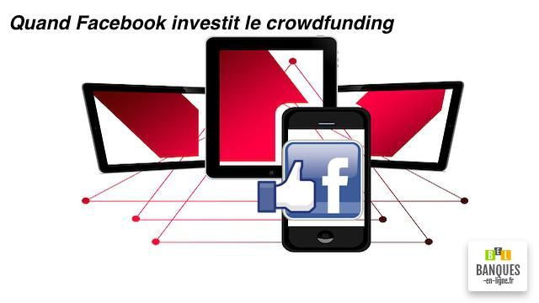
Publié le Dimanche 14 Mai 2017 à 08h59

Une stratégie qui s’inscrit dans la durée
Facebook est en réalité présent depuis 2015 dans le domaine du financement participatif avec son outil Fundraiser. Celui-ci permet aux associations de lever des fonds directement sur le réseau social. Après la publication d’une vidéo détaillant leur activité, les ONG peuvent collecter de l’argent en comptant sur l’effet viral du média social pour parvenir à leur objectif. Cette opportunité s’était d’ailleurs traduite par la mise à jour du bouton « Donate » lancé en 2013.
Pour Facebook, le plus important est que l’internaute puisse tout faire depuis la porte. Il faut donc centraliser les fonctionnalités dont désormais les opérations de crowdfunding élargies aux projets personnels depuis mars dernier. L’accès au Personal Fundraiser se décline dans six catégories : les soins médicaux, l’aide humanitaire, l’éducation, les obsèques, les soins vétérinaires et les urgences personnelles. Le nombre de catégories devrait rapidement s’élargir.

Crowdfunding : Facebook avive la concurrence
Le marché du financement participatif est immense et ne cesse de progresser en France comme dans le monde. Facebook annonce que plus de 750 000 associations ont émis un appel à la collecte de dons via le réseau social en 2016, sans toutefois préciser les montants mobilisés. En termes de commission, Stephen Rocco Sidi, porte-parole de Facebook, indique que la commission est fixée à 6,9 % pour 30 cents de frais afin de couvrir « les frais de traitement des paiements, le contrôle des fonds, la sécurité et la protection contre la fraude ».
Si le concurrent GoFundMe qui possède une communauté de 25 millions de donateurs n’a pas encore réagi, il est difficile d’anticiper l’impact de l’arrivée de Facebook. En France, les plateformes sont attentives mais ne s’alarment pas. La cagnotte en ligne Leetchi.com (Crédit Mutuel Arkéa actionnaire majoritaire) ponctionne une commission bien moins élevée que Facebook : 4 % en dessous de 2 000 € (2,9 % au dessus). Chez Ulule ou KissKissBankBank, on encense la qualité de l’accompagnement des porteurs de projet qui garantit une valeur ajoutée.
Si les outils de collecte de dons de Facebook ne sont accessibles qu’aux Etats-Unis, l’ouverture prochaine en France semble plus que probable.

